TRƯỜNG ĐẠI HỌC BÌNH DƯƠNG
VIỆN TRÍ TUỆ NHÂN TẠO VÀ CHUYỂN ĐỔI SỐ
KHOA CÔNG NGHỆ THÔNG TIN, ROBOT VÀ TRÍ TUỆ NHÂN TẠO



ĐỒ ÁN TỐT NGHIỆP
Tên đề tài:
XÂY DỰNG HỆ THỐNG HỖ TRỢ CÔNG TÁC CHỦ NHIỆM TẠI TRƯỜNG THCS

 | Giảng viên hướng dẫn: | ThS. Dương Anh Tuấn
 | Sinh viên thực hiện: | Hạ Văn Minh
 | Mã số sinh viên: | 22050076
 | Lớp: | 25TH01
 | Khóa: | 2022 – 2026

Thành phố Hồ Chí Minh, tháng 09 năm 2026
TRƯỜNG ĐẠI HỌC BÌNH DƯƠNG
VIỆN TRÍ TUỆ NHÂN TẠO VÀ CHUYỂN ĐỔI SỐ
KHOA CÔNG NGHỆ THÔNG TIN, ROBOT VÀ TRÍ TUỆ NHÂN TẠO

ĐỒ ÁN TỐT NGHIỆP
Tên đề tài:
XÂY DỰNG HỆ THỐNG HỖ TRỢ CÔNG TÁC CHỦ NHIỆM TẠI TRƯỜNG THCS

 | Giảng viên hướng dẫn: | ThS. Dương Anh Tuấn
 | Sinh viên thực hiện: | Hạ Văn Minh
 | Mã số sinh viên: | 22050076
 | Lớp: | 25TH01
 | Khóa: | 2022 – 2026

Thành phố Hồ Chí Minh, tháng 09 năm 2026
LỜI CẢM ƠN
Trước hết, em xin gửi lời cảm ơn chân thành đến quý thầy cô đã tận tình giảng dạy, truyền đạt những kiến thức chuyên môn và kinh nghiệm quý báu trong suốt quá trình học tập. Những kiến thức đó là nền tảng quan trọng giúp em hoàn thành báo cáo này.
Đặc biệt, em xin bày tỏ lòng biết ơn sâu sắc đến ThS. Dương Anh Tuấn, giảng viên trực tiếp hướng dẫn em thực hiện báo cáo. Trong suốt quá trình thực hiện đề tài, thầy đã luôn tận tình hướng dẫn, góp ý và hỗ trợ em khắc phục những khó khăn để hoàn thiện nội dung báo cáo đúng tiến độ.
Em cũng xin gửi lời cảm ơn đến gia đình đã luôn quan tâm, động viên và tạo điều kiện thuận lợi để em yên tâm học tập. Đồng thời, em chân thành cảm ơn bạn bè đã luôn đồng hành, chia sẻ và hỗ trợ em trong quá trình thực hiện đề tài.
Mặc dù đã cố gắng hoàn thành báo cáo với tất cả sự nỗ lực, nhưng do kiến thức và kinh nghiệm còn hạn chế nên khó tránh khỏi những thiếu sót. Em rất mong nhận được những ý kiến đóng góp từ quý thầy cô để bài báo cáo được hoàn thiện hơn.
Cuối cùng, em xin kính chúc quý thầy cô, gia đình và bạn bè luôn mạnh khỏe, hạnh phúc và thành công.
Em xin chân thành cảm ơn!

NHẬN XÉT CỦA GIẢNG VIÊN HƯỚNG DẪN
Tên đồ án: XÂY DỰNG HỆ THỐNG HỖ TRỢ CÔNG TÁC CHỦ NHIỆM TẠI TRƯỜNG THCS
Tên sinh viên thực hiện: Hạ Văn Minh
Mã số sinh viên: 22050076
Lớp 25TH01
Giảng viên hướng dẫn: ThS. Dương Anh Tuấn
Nơi công tác: Đại học Bình Dương
NHẬN XÉT

Thành phố Hồ Chí Minh, ngày … tháng 09 năm 2026
Giảng viên hướng dẫn

NHẬN XÉT CỦA GIẢNG VIÊN PHẢN BIỆN

Thành phố Hồ Chí Minh, ngày … tháng 09 năm 2026
Giảng viên phản biện

MỤC LỤC

DANH MỤC HÌNH ẢNH

DANH MỤC BẢNG

MỞ ĐẦU
1. Lý do chọn đề tài
Trong chiến lược chuyển đổi số giáo dục quốc gia hiện nay, việc ứng dụng công nghệ thông tin và Trí tuệ nhân tạo (AI) nhằm hiện đại hóa hạ tầng quản lý lớp học ở bậc Trung học cơ sở (THCS) đang trở thành một nhu cầu vô cùng cấp thiết. Cấp THCS là giai đoạn bản lề hình thành phương pháp học tập, nề nếp kỷ luật và thái độ rèn luyện của học sinh. Trong mô hình nhà trường phổ thông, Giáo viên chủ nhiệm (GVCN) giữ vai trò hạt nhân quản lý, điều phối các hoạt động sư phạm và là cầu nối thông tin trực tiếp giữa nhà trường với phụ huynh học sinh.
Tuy nhiên, qua khảo sát thực tế tại các trường THCS, công tác chủ nhiệm hiện nay vẫn đang gánh vác áp lực lớn từ các thủ tục hành chính thủ công. Việc điểm danh chuyên cần, ghi chép sổ sách nề nếp, theo dõi tình trạng giao/nộp bài tập và tổng hợp điểm số định kỳ thường được thực hiện rời rạc trên giấy tờ hoặc các file tính cá nhân. Bên cạnh đó, việc tương tác giữa Giáo viên – Phụ huynh – Học sinh phụ thuộc quá nhiều vào các ứng dụng chat phổ thông (Zalo, Messenger) bộc lộ nhiều rủi ro: tin nhắn dễ bị trôi, khó tra cứu dữ liệu cũ, thiếu tính bảo mật và không lưu trữ tập trung dữ liệu. Hệ quả là phụ huynh thường rơi vào trạng thái bị động, thiếu công cụ theo dõi định lượng, trực quan và kịp thời về sự tiến bộ hay sa sút của con em mình.
Từ thực trạng đó, em thực hiện đề tài “Xây dựng hệ thống hỗ trợ công tác chủ nhiệm tại trường THCS”. Hệ thống được thiết kế thành một nền tảng quản lý dữ liệu tập trung, tích hợp mô hình ngôn ngữ lớn gemini 2.0 flash làm trợ lý phân tích dữ liệu có cấu trúc. Giải pháp này giúp giảm tải tối đa thủ tục hành chính cho giáo viên, chuẩn hóa kênh giao tiếp nhà trường – gia đình và cung cấp công cụ theo dõi rèn luyện định lượng, khách quan cho phụ huynh.
2. Mục tiêu nghiên cứu
- Mục tiêu tổng quát: xây dựng hệ thống thông tin hỗ trợ công tác chủ nhiệm dựa trên nền tảng dữ liệu học tập, chuyên cần, tình hình bài tập và đánh giá năng lực thực tế. Hệ thống giúp giảm tải áp lực hành chính cho giáo viên và tối ưu hóa kênh tương tác, theo dõi tiến trình rèn luyện của phụ huynh và học sinh theo thời gian thực.
- Mục tiêu cụ thể:
- Xây dựng CSDL quan hệ vững chắc trên MS SQL Server, phân quyền bảo mật chặt chẽ cho 5 vai trò: quản trị hệ thống, giáo viên chủ nhiệm, giáo viên bộ môn, phụ huynh và học sinh.
- Số hóa quy trình điểm danh chuyên cần (có mặt, vắng có phép/không phép, đi trễ) và tự động thống kê tỷ lệ chuyên cần theo ngày, tuần, tháng, học kỳ.
- Quản lý tình trạng bài tập (giao bài, nộp bài, tính tỷ lệ hoàn thành theo học sinh/môn học/lớp).
- Thống kê kết quả học tập theo từng học kỳ, tự động tính điểm trung bình môn, điểm trung bình học kỳ và trực quan hóa biểu đồ xu hướng học lực.
- Phát triển phân hệ bài test trắc nghiệm trực tuyến chấm điểm tự động để đánh giá 7 nhóm năng lực cốt lõi của học sinh THCS.
- Ứng dụng mô hình gemini 2.0 flash làm trợ lý phân tích dữ liệu có cấu trúc (điểm số, chuyên cần, bài tập, kết quả bài test năng lực) để sinh nhận xét rèn luyện tự động và cảnh báo sớm học sinh có nguy cơ sa sút.
- Triển khai hệ thống thông báo đa kênh (Web, Email SMTP tự động và SocketIO thời gian thực) cùng giao diện dashboard chuyên biệt cho từng vai trò người dùng.
3. Đối tượng và phạm vi nghiên cứu
- Đối tượng nghiên cứu:
- Quy trình nghiệp vụ hành chính giáo dục, công tác chủ nhiệm lớp, quản lý chuyên cần, giao/nộp bài tập và theo dõi tiến độ học tập khối THCS.
- Kiến trúc phát triển ứng dụng web dựa trên Flask Python Web Server.
- Cơ sở dữ liệu quan hệ MS SQL Server và kỹ nghệ thiết lập Prompt (Prompt Engineering) dựa trên dữ liệu có cấu trúc với mô hình gemini 2.0 flash.
- Truyền tải thông tin thời gian thực qua WebSockets (SocketIO) và gửi mail tự động qua SMTP.
- Phạm vi nghiên cứu:
- Phạm vi không gian: mô hình trường THCS tiêu chuẩn (khối 6 đến khối 9), thực nghiệm trên bộ dữ liệu mẫu mô phỏng lớp học THCS đầy đủ.
- Phạm vi chức năng: trang chủ công cộng; phân hệ hồ sơ & phân quyền (5 vai trò); phân hệ chuyên cần & bài tập; phân hệ thống kê điểm học kỳ & bài test năng lực; phân hệ trợ lý AI phân tích & cảnh báo sa sút; phân hệ thông báo đa kênh và hệ thống dashboard trực quan.
4. Ý nghĩa thực tiễn
Đối với giáo viên chủ nhiệm & giáo viên bộ môn: tối ưu hóa thời gian xử lý công việc hành chính, nắm bắt tình hình chuyên cần, thái độ làm bài tập và nhận diện sớm các trường hợp học sinh cần hỗ trợ.
Đối với Phụ huynh: có kênh thông tin chính thức, minh bạch để theo dõi sát sao biểu đồ tăng giảm học lực, tỷ lệ vắng học, tình hình làm bài tập và nhận cảnh báo kịp thời từ nhà trường.
Đối với Học sinh: chủ động theo dõi thời khóa biểu, lịch nộp bài tập, tự đánh giá năng lực cá nhân qua bài test trực tuyến và nhận được định hướng cải thiện rõ ràng từ AI.
5. Tóm tắt nội dung
Chương 1: Giới thiệu tổng quan
Chương 2: Cơ sở lý thuyết
Chương 3: Phân tích – thiết kế
Chương 4: Kết quả và thực nghiệm
Chương 5: Kết luận – hướng phát triển

CHƯƠNG 1: GIỚI THIỆU TỔNG QUAN
- Lý do thực hiện đề tài
Công cuộc chuyển đổi số trong giáo dục phổ thông không chỉ dừng lại ở việc áp dụng công nghệ vào giảng dạy mà còn đòi hỏi sự thay đổi căn bản trong công tác quản trị trường học và quản lý lớp học. Tại cấp THCS, học sinh bắt đầu tiếp xúc với nhiều môn học mới, phương pháp đánh giá đa dạng và những biến đổi tâm sinh lý lứa tuổi. Do đó, công tác chủ nhiệm đòi hỏi sự sâu sát, ghi nhận liên tục và đánh giá đa chiều.
Tuy nhiên, thực trạng quản lý lớp học hiện nay đang bộc lộ nhiều điểm nghẽn nghiêm trọng:
- Gánh nặng hành chính thủ công: giáo viên chủ nhiệm tốn quá nhiều thời gian cho việc điểm danh thủ công mỗi ngày, ghi chép sổ theo dõi nề nếp, cộng điểm thủ công và tổng hợp tình hình nộp bài tập từ các giáo viên bộ môn.
- Kênh liên lạc phân tán và thiếu tính chính thức: nhóm chat tự phát qua ứng dụng tin nhắn phổ thông thường xuyên xảy ra tình trạng trôi thông báo, khó tìm lại thông tin cũ, thông tin cá nhân bị trộn lẫn và không tạo ra được hồ sơ lưu vết hệ thống.
- Thiếu công cụ phân tích dữ liệu định lượng: các dữ liệu về điểm số từng học kỳ, tỷ lệ đi học muộn/nghỉ học, hay tỷ lệ hoàn thành bài tập thường đứng rời rạc. GVCN và phụ huynh thiếu một công cụ hợp nhất để nhìn thấy biểu đồ xu hướng phát triển hoặc phát hiện sớm các dấu hiệu sa sút về học lực và ý thức kỷ luật của học sinh.
Việc xây dựng giải pháp phần mềm hợp nhất, hỗ trợ đắc lực cho công tác chủ nhiệm dựa trên dữ liệu học tập thực tế và tích hợp AI phân tích định lượng là cấp thiết và mang tính thực tiễn cao.
1.2. Các hệ thống tương tự và tính mới của đề tài
1.2.1. Phân tích các hệ thống hiện hành
Trên thị trường giáo dục hiện có một số hệ thống quản lý nhà trường phổ biến như VnEdu, ViettelStudy hay SMAS:
- Ưu điểm: giải quyết tốt các bài toán quản lý hành chính quy mô toàn trường, quản lý điểm tập trung, in ấn sổ điểm, học bạ điện tử và xuất báo cáo lên cấp quản lý Giáo dục.
- Hạn chế: các hệ thống này thiên về quản trị hành chính cấp cao, chưa tập trung sâu vào tác nghiệp hàng ngày của GVCN. Chức năng theo dõi tỷ lệ hoàn thành bài tập theo môn, theo dõi xu hướng tăng giảm học lực qua từng học kỳ, bài test đánh giá năng lực đa chiều, hay công cụ cảnh báo học sinh sa sút tự động dành cho phụ huynh còn mờ nhạt.
1.2.2. Định hướng điều chỉnh và tính mới của đề tài
Thực hiện theo định hướng của Hội đồng và Giảng viên hướng dẫn, đề tài điều chỉnh trọng tâm từ một "trợ lý AI tư vấn chung/tự do" sang "Hệ thống hỗ trợ GVCN dựa trên dữ liệu học tập, chuyên cần, bài tập và đánh giá năng lực". Tính mới của đề tài bao gồm:
- Thống kê chuyên cần và bài tập chuyên sâu: số hóa quy trình điểm danh, thống kê chi tiết tỷ lệ hoàn thành bài tập theo từng học sinh, từng môn học và từng lớp.
- Thống kê xu hướng học tập qua các học kỳ: tính toán điểm trung bình môn, trung bình học kỳ, vẽ biểu đồ so sánh sự tiến bộ/sa sút qua từng giai đoạn để phụ huynh dễ dàng giám sát.
- Phân hệ Bài test đánh giá 7 nhóm năng lực cốt lõi: thay thế việc tư vấn lộ trình cảm tính bằng bài kiểm tra trắc nghiệm trực tuyến chấm điểm tự động theo 7 nhóm năng lực THCS (Toán & tư duy logic, Ngữ văn, Ngoại ngữ, KHTN, KHXH, Tin học & công nghệ, Tự học & quản lý thời gian).
- Trợ lý AI Gemini 2.0 Flash phân tích dữ liệu có cấu trúc: AI không tự suy diễn mà chỉ đọc dữ liệu định lượng có cấu trúc từ hệ thống (điểm số, chuyên cần, bài tập, kết quả test năng lực) để sinh nhận xét rèn luyện khách quan và phát hiện học sinh có nguy cơ sa sút.
- Thông báo đa kênh thời gian thực: kết hợp thông báo hệ thống, Email SMTP tự động và truyền tải dữ liệu tức thời qua SocketIO.
1.3. Phát biểu bài toán
Đề tài tập trung giải quyết bài toán quản lý và phân tích dữ liệu lớp học phục vụ công tác chủ nhiệm THCS thông qua nền tảng Web đa người dùng.
- Bài toán quản lý nghiệp vụ: số hóa và kết nối toàn bộ dữ liệu về hồ sơ học sinh, phân quyền 5 vai trò, lịch sử điểm danh, tình trạng bài tập, điểm số học kỳ và bài test năng lực.
- Bài toán xử lý dữ liệu và AI: lập trình Backend tính toán chính xác các chỉ số thống kê (tỷ lệ chuyên cần, tỷ lệ nộp bài, điểm trung bình, mức tăng giảm học lực). Đóng gói các chỉ số này thành cấu trúc Prompt nghiêm ngặt gửi qua API Gemini 2.0 Flash để AI đưa ra nhận xét sư phạm chuẩn xác và cảnh báo sớm học sinh sa sút.
- Ràng buộc hệ thống: đảm bảo độ chính xác tuyệt đối của các phép tính thống kê; thời gian phản hồi hệ thống nhanh; phân quyền bảo mật đúng phạm vi dữ liệu của từng vai trò và gửi email/thông báo tin cậy.
1.4. Kết quả cần đạt
Bảng tổng hợp các kết quả dự kiến đạt được và tiêu chí đánh giá định lượng:
Bảng 1.1: Kết quả cần đạt
STT | Kết quả cần đạt | Tiêu chí đánh giá định lượng | Tính ứng dụng thực tiễn
1 | Phân hệ CSDL & phân quyền | Khởi tạo CSDL MS SQL Server hoàn chỉnh với 38 bảng thực thể; phân quyền chuẩn xác cho 5 vai trò (Quản trị, GVCN, GVBM, Phụ huynh, Học sinh). | Đảm bảo an toàn dữ liệu học đường, đúng phạm vi truy cập.
2 | Phân hệ quản lý chuyên cần & bài tập | Điểm danh chính xác theo ngày; tính tỷ lệ chuyên cần theo tuần/tháng/học kỳ; thống kê chi tiết tình trạng làm bài tập theo môn và theo lớp. | Giảm 70% thời gian xử lý thủ tục hành chính cho GVCN.
3 | Phân hệ Thống kê Học kỳ & Test năng lực | Tự động tính điểm trung bình môn, điểm học kỳ, vẽ biểu đồ so sánh xu hướng tăng giảm; chấm điểm tự động bài test 7 nhóm năng lực. | Phụ huynh nắm rõ sự tiến bộ hoặc sa sút của con em mình.
4 | Phân hệ trợ lý AI gemini 2.0 flash | Tích hợp thành công API Gemini 2.0 Flash; AI sinh nhận xét dựa 100% trên dữ liệu định lượng có cấu trúc; phát hiện chính xác học sinh có nguy cơ sa sút. | Hỗ trợ GVCN đưa ra nhận xét rèn luyện khách quan, khoa học.
5 | Phân hệ thông báo & dashboard | Gửi Email tự động qua SMTP; cập nhật dữ liệu tức thời qua SocketIO; hiển thị Dashboard trực quan hóa tương ứng với từng nhóm người dùng. | Thay thế các kênh chat rời rạc bằng kênh liên lạc chính thức, minh bạch.
CHƯƠNG 2: CƠ SỞ LÝ THUYẾT VÀ CÔNG NGHỆ SỬ DỤNG
2.1. Cơ sở lý thuyết
2.1.1. Lý thuyết phân quyền dựa trên vai trò (Role-Based Access Control - RBAC)
Trong các hệ thống thông tin giáo dục có nhiều nhóm người dùng cùng tham gia tương tác, việc kiểm soát truy cập theo mô hình RBAC là tiêu chuẩn hàng đầu để bảo vệ tính riêng tư và toàn vẹn của dữ liệu. RBAC quản lý quyền hạn truy cập dựa trên vai trò (Role) của người dùng trong tổ chức:
- Quản trị hệ thống (Admin): quản lý tài khoản, danh mục trường, lớp, môn học và cấu hình hệ thống.
- Giáo viên chủ nhiệm (GVCN): xem toàn bộ hồ sơ lớp chủ nhiệm; thực hiện điểm danh; xem thống kê chuyên cần, tình hình làm bài tập, biểu đồ điểm học kỳ của lớp; nhận cảnh báo AI về học sinh sa sút và gửi thông báo tới phụ huynh.
- Giáo viên bộ môn (GVBM): quản lý điểm số môn phụ trách; giao bài tập; cập nhật trạng thái nộp bài và nhận xét môn học.
- Phụ huynh: xem kết quả học tập, chuyên cần, tình trạng bài tập, kết quả test năng lực của con mình; nhận thông báo và gửi đơn xin nghỉ/phản hồi.
- Học sinh: xem thời khóa biểu, danh sách bài tập cần làm, làm bài test năng lực và xem biểu đồ tiến độ học tập cá nhân.
2.1.2. Mô hình đánh giá 7 nhóm năng lực cốt lõi học sinh THCS
Thay thế cho các hình thức tư vấn cảm tính, hệ thống xây dựng mô hình đánh giá năng lực định lượng dựa trên bộ ngân hàng câu hỏi trắc nghiệm phân loại. Bộ tiêu chí đánh giá được chia thành 7 nhóm năng lực cốt lõi đặc thù bậc THCS:
- Năng lực Toán học & tư duy logic: khả năng suy luận, tính toán và giải quyết vấn đề định lượng.
- Năng lực Ngữ văn & diễn đạt: khả năng đọc hiểu, cảm thụ và sử dụng ngôn ngữ.
- Năng lực Ngoại ngữ: khả năng nhận biết và sử dụng từ vựng, ngữ pháp tiếng Anh.
- Năng lực Khoa học tự nhiên: tư duy phân tích các hiện tượng Lý - Hóa - Sinh.
- Năng lực Khoa học xã hội: hiểu biết về Sử - Địa và các vấn đề xã hội.
- Năng lực Tin học & công nghệ: kỹ năng ứng dụng công nghệ và tư duy thuật toán.
- Năng lực Tự học & quản lý thời gian: ý thức tự giác và khả năng sắp xếp nhiệm vụ học tập.
Kết quả bài test được tự động tính điểm theo thang điểm 100 cho từng nhóm năng lực, lưu vào CSDL làm đầu vào cho AI phân tích.
2.1.3. Phương pháp Prompt Engineering trên dữ liệu có cấu trúc với gemini 2.0 flash
Mô hình Ngôn ngữ Lớn (LLM) nếu không được ràng buộc dữ liệu đầu vào sẽ dễ dẫn đến hiện tượng AI tự suy diễn (Hallucination). Đề tài áp dụng kỹ thuật Prompt Engineering trên dữ liệu có cấu trúc (Structured-Data Prompting):
- Quy trình đóng gói: Hệ thống Backend thực hiện truy vấn SQL Server để lấy các chỉ số định lượng: điểm số học kỳ 1 & 2, tỷ lệ chuyên cần (%), tỷ lệ hoàn thành bài tập (%), kết quả 7 nhóm năng lực.
- Cấu trúc System Prompt: Dữ liệu thô được chuyển thành định dạng JSON/Text có cấu trúc chặt chẽ và bọc trong System Prompt với các chỉ thị nghiêm ngặt: "Chỉ sử dụng dữ liệu được cung cấp để sinh nhận xét; tuyệt đối không tự suy diễn thông tin ngoài dữ liệu; đưa ra cảnh báo nếu điểm số giảm > 1.0 hoặc chuyên cần < 85% hoặc bài tập < 70%".
2.2. Công nghệ sử dụng
2.2.1. Ngôn ngữ Python và Flask Web Server (Backend)
Python: ngôn ngữ lập trình có cú pháp trong sáng, hỗ trợ mạnh mẽ các thư viện xử lý số liệu và tích hợp các dịch vụ AI.
Flask Framework: web framework dạng micro-framework nhẹ và linh hoạt. Flask được lựa chọn để xây dựng hệ thống RESTful API xử lý các thuật toán tính toán điểm trung bình, tỷ lệ chuyên cần, phân tích bài test năng lực và điều phối luồng dữ liệu giữa CSDL với mô hình gemini AI.
2.2.2. Hệ quản trị cơ sở dữ liệu Microsoft SQL Server
MS SQL Server là hệ quản trị CSDL quan hệ chuẩn doanh nghiệp, đảm bảo tính toàn vẹn dữ liệu (ACID). CSDL của đồ án được thiết kế chuẩn hóa mở rộng gồm 38 bảng thực thể (kế thừa 34 bảng nền tảng và tạo mới 4 bảng: CauHoiNangLuc, BaiTestNangLuc, KetQuaTestNangLuc, ChiTietNopBaiTap). CSDL lưu trữ chính xác các mối quan hệ phức tạp giữa Học sinh, Phụ huynh, Lớp học, Môn học, Điểm số, Điểm danh và Bài tập.
2.2.3. Công nghệ Giao diện và Trực quan hóa Dữ liệu (Frontend & Dashboard)
HTML5, CSS3, JavaScript (ES6+): xây dựng cấu trúc trang và xử lý các tương tác người dùng.
Bootstrap 5 Framework: đảm bảo giao diện theo chuẩn Responsive Design, hiển thị tối ưu trên máy tính, máy tính bảng và điện thoại thông minh.
Chart.js / ApexCharts Library: thư viện JavaScript hỗ trợ vẽ các biểu đồ trực quan hóa dữ liệu trên Dashboard: biểu đồ cột so sánh điểm trung bình giữa các học kỳ, biểu đồ tròn thể hiện tỷ lệ chuyên cần, biểu đồ radar cho 7 nhóm năng lực và biểu đồ đường thể hiện xu hướng học lực.
2.2.4. Google Gemini 2.0 Flash API
Gemini 2.0 flash là mô hình Generative AI thế hệ mới của Google, nổi bật với khả năng xử lý ngữ cảnh nhanh, độ trễ cực thấp (low latency) và tối ưu hóa chi phí gọi API. Mô hình được tích hợp vào hệ thống Backend thông qua SDK google-generativeai để đóng vai trò trợ lý phân tích học tập tự động.
2.2.5. Kỹ thuật Giao tiếp Thời gian thực và Gửi thư Tự động (SocketIO & SMTP)
Flask-SocketIO (WebSockets): cho phép thiết lập kênh giao tiếp hai chiều thời gian thực giữa Server và Client, giúp đồng bộ lập tức các thông báo mới, trạng thái điểm danh hay cập nhật bài tập lên Dashboard người dùng mà không cần tải lại trang.
Flask-Mail (SMTP Protocol): tự động gửi Email thông báo chính thức tới hộp thư của phụ huynh khi phát hiện học sinh vắng học không phép, chưa hoàn thành bài tập hoặc nhận cảnh báo học lực từ AI.
2.3. Phương pháp tiếp cận và kịch bản phát triển hệ thống
Em chọn phương pháp phát triển phần mềm theo hướng tập trung vào dữ liệu (Data-Driven Development) kết hợp mô hình phân lớp sạch (Clean Architecture):
- Kiến trúc hệ thống: phân tách bạch giữa tầng hiển thị (frontend dashboard), tầng xử lý logic nghiệp vụ (Flask Backend REST API), Tầng lưu trữ dữ liệu (SQL Server 38 bảng) và tầng dịch vụ AI tích hợp (gemini 2.0 flash).
- Quy trình triển khai 6 giai đoạn:
- Giai đoạn 1: khảo sát nghiệp vụ và thiết kế mở rộng CSDL (38 bảng).
- Giai đoạn 2: lập trình Backend tính toán chuyên cần, bài tập, điểm học kỳ.
- Giai đoạn 3: phát triển bài test 7 nhóm năng lực và kết nối API gemini 2.0 Flash.
- Giai đoạn 4: xây dựng dashboard đa vai trò, tích hợp Email SMTP và SocketIO.
- Giai đoạn 5: kiểm thử hệ thống theo kịch bản nghiệp vụ toàn diện và đánh giá chỉ số định lượng.
- Giai đoạn 6: đóng gói mã nguồn, hoàn thiện báo cáo 5 chương và chuẩn bị nghiệm thu.

CHƯƠNG 3: PHÂN TÍCH YÊU CẦU

3.1. Mô hình hóa usecase

3.1.1. Mô hình usecase tổng quát
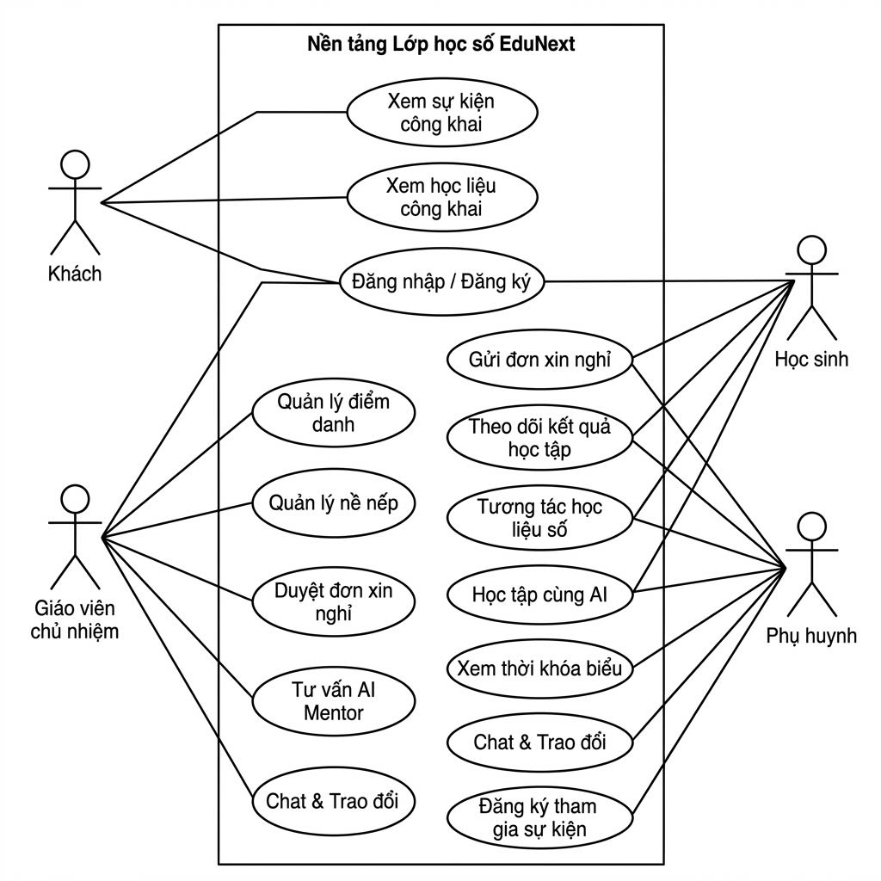Hình 3-1: Mô hình Usecase tổng quát

3.1.2. Danh sách Actor và usecase

3.1.2.1. Danh sách Actor
STT | Tên Actor | Mô tả vai trò trong hệ thống
1 | Khách | Người dùng chưa đăng nhập, chỉ tiếp cận thông tin công khai.
2 | Học sinh | Đối tượng thụ hưởng chính, tham gia học tập và rèn luyện.
3 | Phụ huynh | Đối tượng phối hợp giáo dục, giám sát con em và liên lạc với nhà trường.
4 | Giáo viên chủ nhiệm | Đối tượng quản trị nghiệp vụ lớp học và điều phối các hoạt động sư phạm.
Bảng 3.1: Bảng danh sách Actor

3.1.2.2. Danh sách usecase
Nhóm chức năng | ID | Tên Usecase | Actor thực hiện
Công khai | UC1 | Xem sự kiện công khai | Khách, Tất cả
 | UC2 | Xem học liệu công khai | Khách, Tất cả
Hệ thống | UC3 | Đăng nhập / Đăng ký | Tất cả
Quản lý GV | UC4 | Quản lý điểm danh | Giáo viên chủ nhiệm
 | UC5 | Quản lý nề nếp | Giáo viên chủ nhiệm
 | UC6 | Duyệt đơn xin nghỉ | Giáo viên chủ nhiệm
 | UC7 | Tư vấn AI Mentor | Giáo viên chủ nhiệm
Phụ huynh | UC8 | Gửi đơn xin nghỉ | Phụ huynh
 | UC9 | Theo dõi kết quả học tập | Phụ huynh
Học sinh | UC10 | Tương tác học liệu số | Học sinh
 | UC11 | Học tập cùng AI | Học sinh
 | UC12 | Xem thời khóa biểu | Học sinh
Tương tác | UC13 | Chat & Trao đổi | GVCN, Phụ huynh, Học sinh, Khách
 | UC14 | Đăng ký tham gia sự kiện | Phụ huynh, Học sinh, Giáo viên, Khách
Bảng 3.2: Bảng danh sách usecase

3.1.3. Đặc tả Usecase

3.1.3.1. Nhóm Usecase dành cho Khách
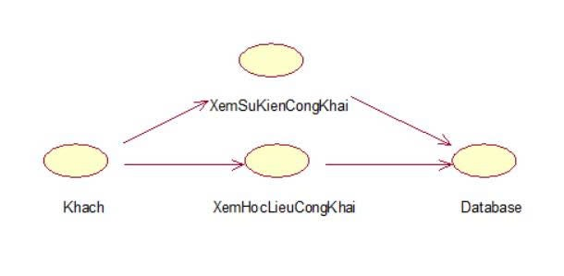
Hình 3-2: Nhóm Usecase dành cho Khách
- Usecase: “Xem sự kiện công khai”:
- Tác nhân: Khách.
- Mô tả: Giúp người dùng xem các hoạt động, sự kiện đang diễn ra hoặc sắp tới của nhà trường mà không cần tài khoản.
- Luồng chính:
- Người dùng truy cập vào trang chủ của nền tảng lớp học số.
- Người dùng chọn vào mục Sự kiện trên thanh điều hướng.
- Hệ thống truy xuất dữ liệu và hiển thị danh sách các sự kiện công khai.
- Usecase “Xem học liệu công khai”:
- Tác nhân: Khách.
- Mô tả: Cung cấp quyền truy cập vào các tài liệu tham khảo, bài giảng mẫu được nhà trường chia sẻ rộng rãi cho cộng đồng.
- Luồng chính:
- Người dùng truy cập vào mục Học liệu trên giao diện chính.
- Người dùng chọn danh mục tài liệu dành cho khách công khai.
- Hệ thống hiển thị danh sách và nội dung tài liệu tương ứng.
3.1.3.2. Nhóm Usecase dành cho Giáo viên
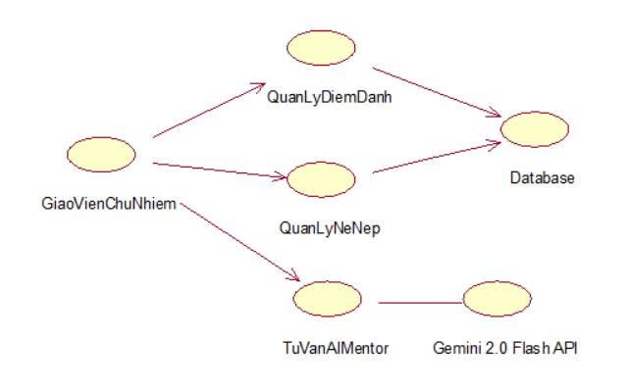
Hình 3-3: Nhóm Usecase dành cho Giáo viên chủ nhiệm
- Usecase “Quản lý điểm danh”
- Tác nhân: Giáo viên chủ nhiệm.
- Mô tả: Ghi nhận sự hiện diện hàng ngày của học sinh để theo dõi tỉ lệ chuyên cần.
- Luồng chính:
- Giáo viên chọn lớp học cần điểm danh.
- Hệ thống hiển thị danh sách học sinh; giáo viên tích chọn trạng thái (Hiện diện/Vắng).
- Nhấn "Lưu", hệ thống cập nhật vào bảng dữ liệu DiemDanh.
- Usecase “Quản lý nề nếp”
- Tác nhân: Giáo viên chủ nhiệm.
- Mô tả: Ghi nhận các hành vi vi phạm hoặc thành tích khen thưởng để tính điểm thi đua.
- Luồng chính:
- Giáo viên chọn học sinh cụ thể.
- Chọn loại vi phạm hoặc khen thưởng từ danh mục.
- Nhập mô tả chi tiết và lưu vào bảng NhatKyReNep.
- Usecase “Duyệt đơn xin nghỉ”
- Tác nhân: Giáo viên chủ nhiệm.
- Mô tả: Xem xét và phê duyệt các yêu cầu xin nghỉ học từ phụ huynh gửi đến.
- Luồng chính:
- Giáo viên xem danh sách các đơn xin nghỉ đang ở trạng thái "Chờ duyệt".
- Kiểm tra lý do và nhấn "Duyệt" hoặc "Từ chối".
- Hệ thống tự động cập nhật trạng thái đơn và đồng bộ sang bảng điểm danh.
- Usecase “Tư vấn AI Mentor”
- Tác nhân: Giáo viên chủ nhiệm.
- Mô tả: Sử dụng trợ lý AI (Gemini 2.5 Flash) để soạn thảo văn bản, nhận xét học sinh hoặc nhận tư vấn về các tình huống sư phạm.
- Luồng chính:
- Giáo viên nhập yêu cầu hoặc câu hỏi vào giao diện AI Mentor.
- Hệ thống gửi truy vấn kèm dữ liệu nề nếp (nếu cần) tới API AI.
- AI phân tích và trả về kết quả gợi ý để giáo viên tham khảo và sử dụng.
3.1.3.3. Nhóm Usecase dành cho Phụ huynh
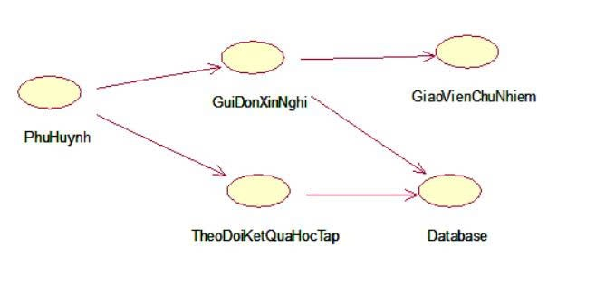
Hình 3-4: Nhóm Usecase dành cho Phụ huynh
- Usecase “Gửi đơn xin nghỉ”:
- Tác nhân: Phụ huynh.
- Mô tả: Phụ huynh có thể tạo và gửi đơn xin nghỉ học cho con trực tiếp trên hệ thống thay vì phải viết giấy hoặc gọi điện thủ công.
- Luồng chính:
- Phụ huynh truy cập vào mục "Gửi đơn xin nghỉ" trên Dashboard.
- Chọn ngày nghỉ và nhập lý do cụ thể.
- Nhấn "Gửi", đơn được đưa vào trạng thái "Chờ duyệt" và gửi thông báo đến Giáo viên chủ nhiệm.
- Usecase “Theo dõi kết quả học tập”:
- Tác nhân: Phụ huynh.
- Mô tả: Giúp phụ huynh nắm bắt kịp thời điểm số, tình hình nề nếp và quá trình rèn luyện hàng ngày của con.
- Luồng chính:
- Phụ huynh đăng nhập và truy cập vào trang quản lý học tập của con.
- Chọn các mô-đun về Điểm hoặc Nề nếp để xem chi tiết.
- Hệ thống truy xuất dữ liệu từ Database và hiển thị báo cáo trực quan cho phụ huynh.
3.1.3.4. Nhóm Usecase dành cho Học sinh
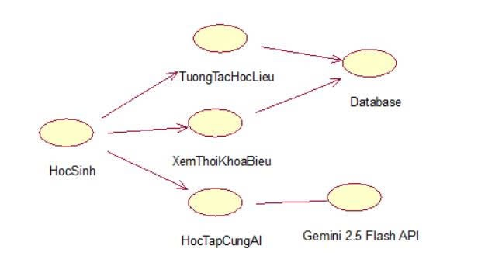
Hình 3-5: Nhóm Usecase dành cho cho Học sinh
- Usecase “Tương tác học liệu số”
- Tác nhân: Học sinh.
- Mô tả: Cho phép học sinh truy cập vào các tài liệu học tập của lớp và thực hiện các hành vi tương tác xã hội.
- Luồng chính:
- Học sinh truy cập vào phân hệ Học liệu.
- Hệ thống hiển thị danh sách tài liệu tương ứng với khối lớp của học sinh.
- Học sinh mở tài liệu và có thể nhấn Thích (Like) hoặc viết Bình luận.
- Hệ thống ghi nhận tương tác và lưu vào cơ sở dữ liệu.
- Usecase “Học tập cùng AI”
- Tác nhân: Học sinh.
- Mô tả: Học sinh sử dụng Chatbot AI để giải đáp các thắc mắc kiến thức một cách nhanh chóng.
- Luồng chính:
- Học sinh mở giao diện HocTapCungAI.
- Học sinh nhập câu hỏi hoặc yêu cầu cần giải đáp.
- Hệ thống chuyển tiếp yêu cầu đến Gemini API để phân tích.
- Hệ thống nhận câu trả lời từ AI và hiển thị trực tiếp cho học sinh.
- Usecase “Xem thời khóa biểu”
- Tác nhân: Học sinh.
- Mô tả: Giúp học sinh theo dõi lịch học cá nhân để chủ động chuẩn bị sách vở và bài tập.
- Luồng chính:
- Học sinh chọn chức năng Xem thời khóa biểu trên màn hình chính.
- Hệ thống truy xuất dữ liệu lịch học từ cơ sở dữ liệu dựa trên mã học sinh.
- Hệ thống hiển thị lịch học chi tiết theo ngày hoặc tuần hiện tại

CHƯƠNG 4: MÔ HÌNH HÓA HÀNH VI

4.1. Lược đồ tuần tự

4.1.1. Quy trình tổng hợp nhận xét học sinh bằng trợ lý AI
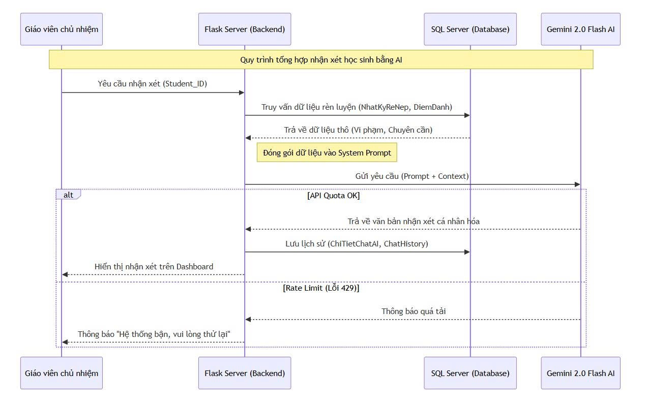

Hình 4-1: Luồng xử lý quy trình tổng hợp nhận xét AI
Đây là quy trình thể hiện sự phối hợp giữa Giáo viên chủ nhiệm, hệ thống Backend và mô hình trí tuệ nhân tạo Gemini để tự động hóa việc đánh giá học sinh dựa trên dữ liệu thực tế.
Các thành phần tham gia:
- Giáo viên chủ nhiệm: Tác nhân khởi tạo yêu cầu.
- Flask Server (Backend): Thành phần điều phối và xử lý logic.
- SQL Server (Database): Nơi lưu trữ dữ liệu nề nếp và chuyên cần.
- Gemini 2.5 Flash AI: Mô hình ngôn ngữ lớn thực hiện phân tích và tạo văn bản.
- Mô tả luồng xử lý:
- Gửi yêu cầu: Giáo viên chọn một học sinh cụ thể và gửi yêu cầu nhận xét kèm Student_ID về phía Server.
- Truy vấn dữ liệu: Flask Server thực hiện truy vấn vào SQL Server để lấy dữ liệu từ các bảng NhatKyReNep (vi phạm/khen thưởng) và DiemDanh (chuyên cần).
- Xử lý ngữ cảnh: Server nhận dữ liệu thô từ Database, sau đó thực hiện "Đóng gói dữ liệu vào System Prompt" để tạo ra một ngữ cảnh (Context) đầy đủ.
- Tương tác AI: Server gửi yêu cầu bao gồm Prompt và Context tới Gemini 2.5 Flash AI.
- Phản hồi từ AI (Nhánh Alt - API Quota OK):
- AI trả về văn bản nhận xét đã được cá nhân hóa cho học sinh đó.
- Server lưu lịch sử vào các bảng ChiTietChatAI và ChatHistory.
- Kết quả nhận xét được hiển thị trực tiếp lên Dashboard cho giáo viên.
- Xử lý lỗi (Nhánh Alt - Rate Limit): Nếu gặp lỗi quá tải (Lỗi 429), AI sẽ thông báo quá tải và Server trả về thông báo "Hệ thống bận, vui lòng thử lại" cho giáo viên

4.2. Lược đồ quan hệ
NguoiDung: MaNguoiDung, HoTen, Email, MatKhau, SoDienThoai, MaVaiTro_FK, MaLop_FK.
LopHoc: MaLop, TenLop, MaGVCN_FK (nối với NguoiDung), MaKhoi_FK.
NhatKyReNep: MaNhatKy, MaHocSinh_FK (nối với NguoiDung), LoaiViPham, MoTa, NgayGhiNhan.
DiemDanh: MaDiemDanh, MaHocSinh_FK, NgayDiemDanh, TrangThai (HienDien/Vang).
PhienHoiDapAI: MaPhien, MaNguoiDung_FK, ThoiGianBatDau, TrangThai.
ChiTietChatAI: MaChiTiet, MaPhien_FK, CauHoiNguoiDung, CauTraLoiAI, ThoiGian.
DonXinNghiHoc: MaDon, MaPhuHuynh_FK, MaHocSinh_FK, LyDo, NgayNghi, TrangThaiDuyet.

CHƯƠNG 5: THIẾT KẾ HỆ THỐNG

5.1. Nguyên mẫu giao diện Khách

5.1.1. Giao diện trang chủ
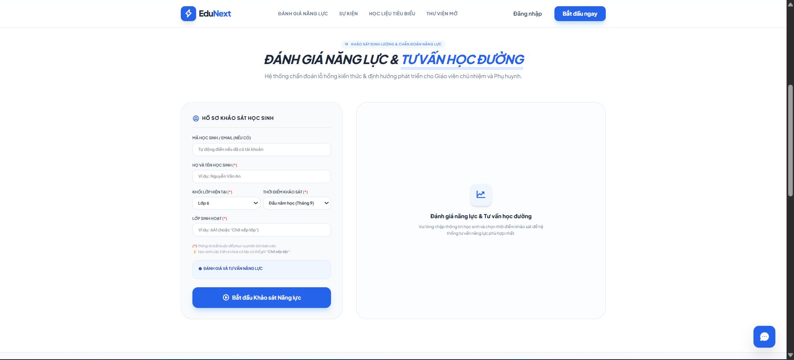
Hình 5-1: Giao diện trang chủ và bong bóng chat AI
Mô tả : giới thiệu thông điệp cốt lõi "Học thông minh, Kiến tạo giá trị". Tích hợp trợ lý ảo EduNext Mentor AI ngay tại góc màn hình để hỗ trợ giải đáp nhanh cho khách truy cập

5.1.2. Giao diện sự kiện và học liệu cộng đồng
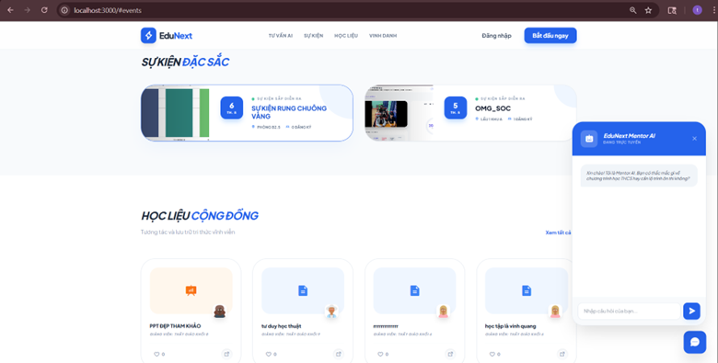
Hình 5-2: Giao diện hiển thị danh sách Sự kiện và Học liệu cộng đồng
Mô tả: hiển thị các hoạt động nổi bật như "Sự kiện Rung chuông vàng" và danh mục học liệu mở để người dùng vãng lai tham khảo.

5.1.3. Giao diện Học liệu mở
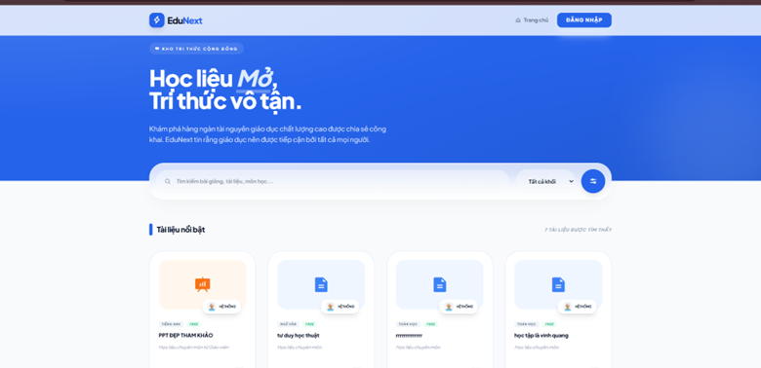
Hình 5-3: Giao diện chi tiết Học liệu mở
Mô tả: hiển thị các hoạt động nổi bật như "Sự kiện Rung chuông vàng" và danh mục học liệu mở để người dùng vãng lai tham khảo.

5.1.4. Giao diện đăng ký
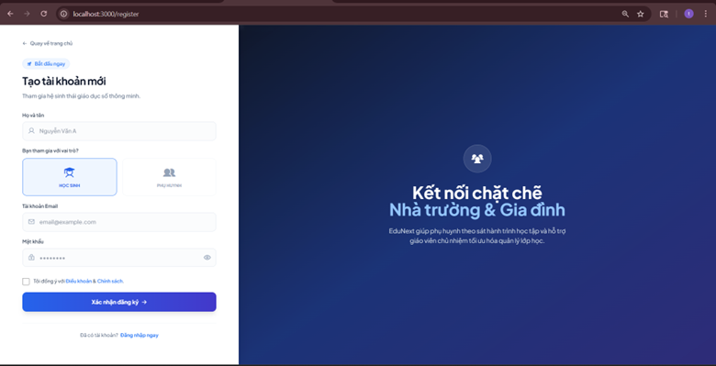
Hình 5-4: Giao diện trang đăng ký
Mô tả: Thiết kế hiện đại với hai lựa chọn vai trò rõ ràng cho "Học sinh" và "Phụ huynh", đảm bảo quy trình kết nối nhà trường và gia đình ngay từ bước khởi tạo.

5.2. Nguyên mẫu giao diện Giáo viên chủ nhiệm

5.2.1. Giao diện Dashboard Tổng quan Giáo viên
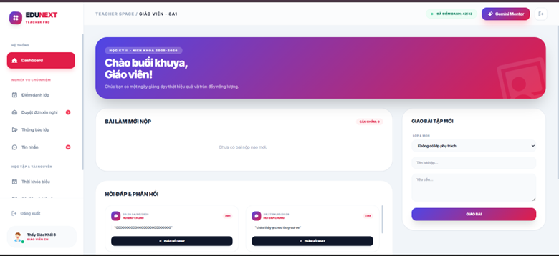
Hình 5-5: Giao diện Dashboard Tổng quan Giáo viên
Mô tả: cung cấp cái nhìn tổng quan về tình hình lớp học, danh sách bài làm mới nộp và khu vực giao bài tập nhanh cho học sinh.

5.2.2. Giao diện Quản lý Điểm danh
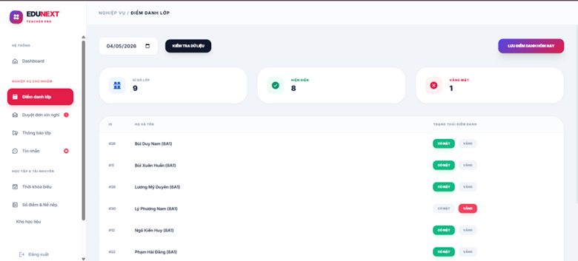
Hình 5-6: Giao diện Quản lý điểm danh
Mô tả: Hỗ trợ GVCN ghi nhận sự hiện diện theo ngày với các số liệu thống kê trực quan về sĩ số, số học sinh hiện diện và vắng mặt.

5.2.3. Giao diện duyệt đơn xin nghỉ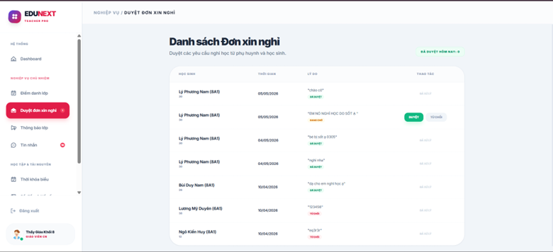
Hình 5-7: Giao diện Duyệt đơn xin nghỉ
Mô tả: danh sách tổng hợp các yêu cầu nghỉ học từ phụ huynh, cho phép giáo viên theo dõi lý do và phê duyệt trực tuyến nhanh chóng.

5.2.4. Giao diện Tin tức và Thông báo
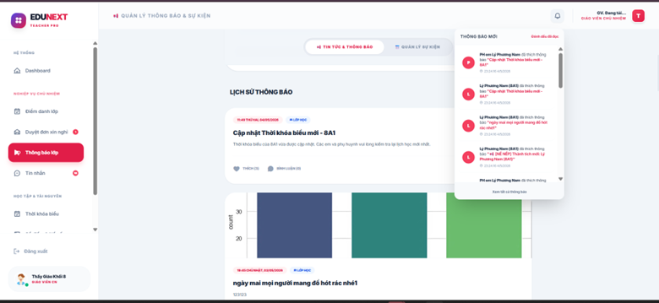
Hình 5-8: Giao diện Tin tức và Thông báo
Mô tả: lưu trữ lịch sử các thông báo gửi đến lớp, giúp giáo viên kiểm soát luồng thông tin truyền tải đến phụ huynh và học sinh.

5.2.5. Giao diện Quản lý Sự kiện
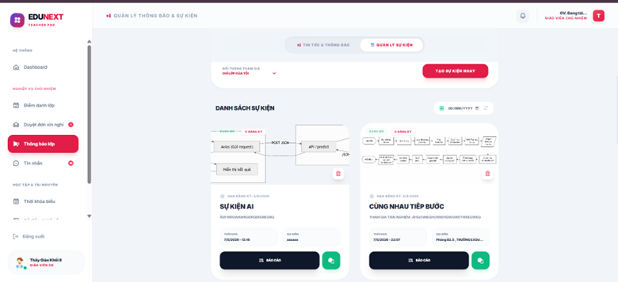
Hình 5-9: Giao diện Quản lý Sự kiện
Mô tả: giao diện cho thấy giáo viên chủ nhiệm có thể lên kế hoạch và điều phối các hoạt động tập thể, sự kiện ngoại khóa. Giáo viên có thể tùy chỉnh phạm vi thông báo, thiết lập thời gian diễn ra và tiếp nhận danh sách đăng ký tự động từ học sinh/phụ huynh, giúp việc tổ chức sự kiện trở nên khoa học và minh bạch.

5.2.6. Giao diện Tin nhắn
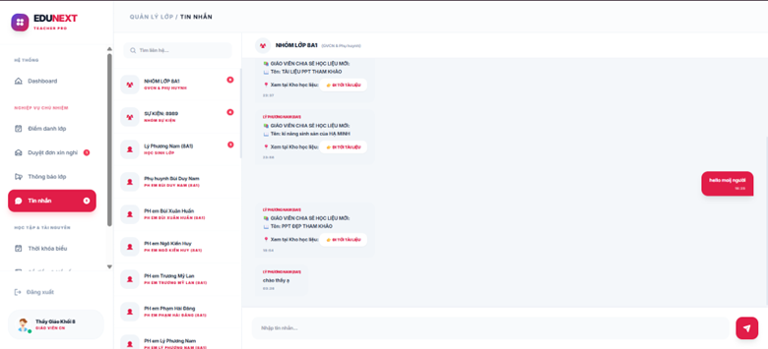
Hình 5-10: Giao diện Tin nhắn
Mô tả: không gian giao tiếp trực tiếp giữa giáo viên với phụ huynh và học sinh. Giao diện được thiết kế theo phong cách hiện đại, hỗ trợ trao đổi thông tin nhanh chóng về tình hình học tập, nề nếp hoặc các vấn đề phát sinh, tạo sự kết nối chặt chẽ giữa nhà trường và gia đình trong việc giáo dục học sinh.

5.2.7. Giao diện Quản lý thời khóa biểu lớp
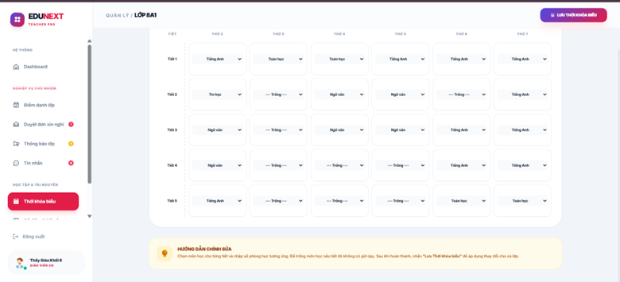
Hình 5-11: Giao diện Quản lý Thời khóa biểu lớp
Mô tả: Giao diện màn hình trang quản lý hiển thị các chức năng chương trình
quản lý, người dùng sử dụng chức năng nào thì chọn chức chức năng tương ứng trên màn hình này.

5.2.8. Giao diện Quản lý Kho học liệu

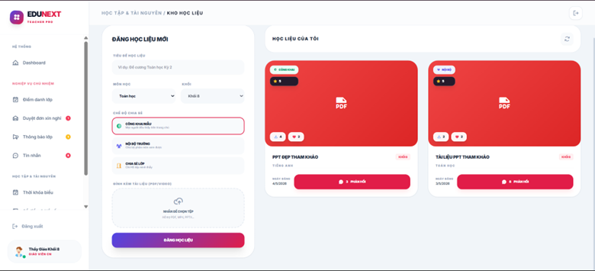
Hình 5-12: Giao diện Quản lý Kho học liệu
Mô tả: đây là trung tâm quản lý kho học liệu của nền tảng, cho phép giáo viên đăng tải, phân loại và lưu trữ các bài giảng, tài liệu tham khảo dưới nhiều định dạng (PDF, Video, Slide). Hệ thống hỗ trợ quản lý trạng thái hiển thị, theo dõi số lượt tương tác (xem/tải).

5.3. Nguyên mẫu giao diện của Học sinh

5.3.1. Giao diện Dashboard Học sinh
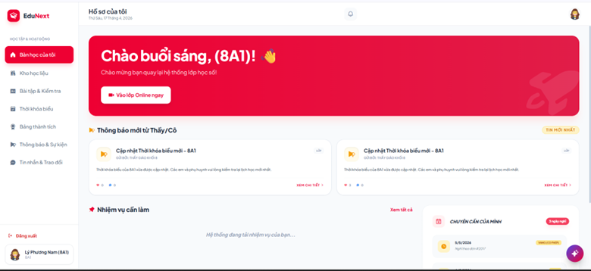
Hình 5-13: Giao diện Dashboard Học sinh
Mô tả: giao diện Dashboard cung cấp cái nhìn tổng quan về lộ trình học tập, thông báo mới nhất từ giáo viên và danh sách các nhiệm vụ/bài tập cần hoàn thành trong ngày, bong bóng chat AI.

5.3.2. Giao diện Kho học liệu của học sinh

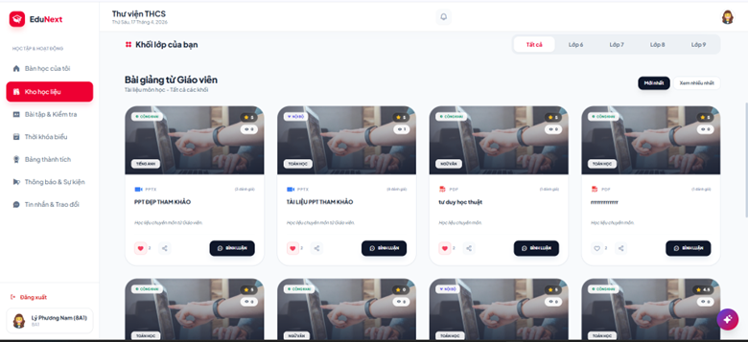
Hình 5-14: Giao diện Kho học liệu của học sinh
Mô tả: hiển thị các bài giảng video và tài liệu PDF từ giáo viên, cho phép học sinh xem và tương tác trực tiếp.

5.3.3. Giao diện Bài tập và Kiểm tra
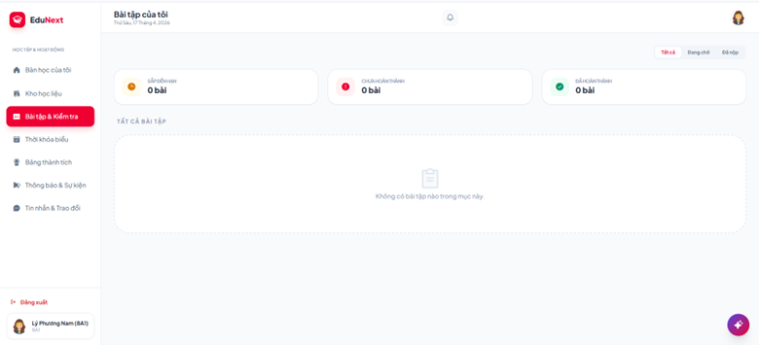
Hình 5-15: Giao diện màn hình làm bài tập
Mô tả: Giao diện hiển thị danh sách bài tập kèm theo hạn nộp và trạng thái hoàn thành.
.

5.3.4. Giao diện Thời khóa biểu
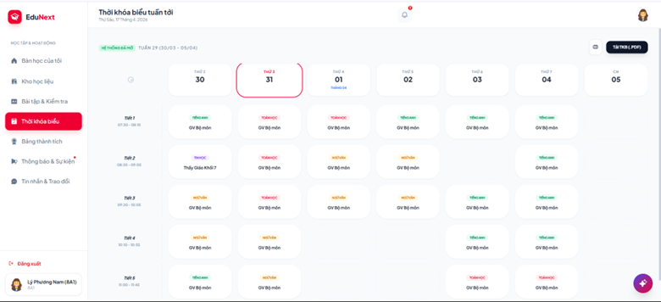
Hình 5-16: Giao diện hiển thị thời khóa biểu của học sinh
Mô tả: Mô tả: Hiển thị lịch học chi tiết của học sinh theo từng tiết học và ngày trong tuần và có thông báo nếu giáo viên thay đổi thời khóa biểu.

5.3.5. Giao diện Đường đua học tập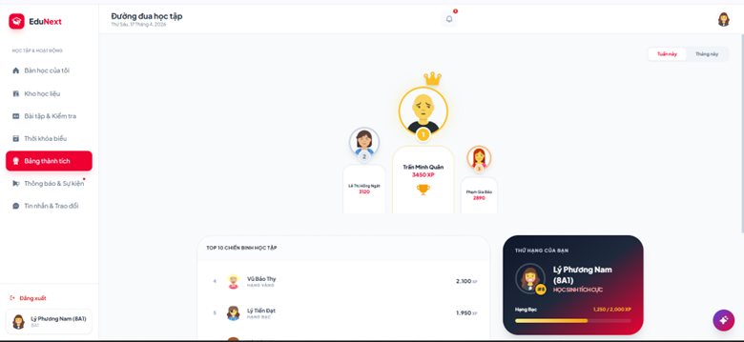
Hình 5-17: Giao diện Bảng thành tích học tập
Mô tả: Mô tả: Bảng vinh danh và xếp hạng thành tích học tập dựa trên điểm kinh nghiệm (XP) tích lũy.
5.3.6. Giao diện Hiển thị tin tức và thông báo cho học sinh
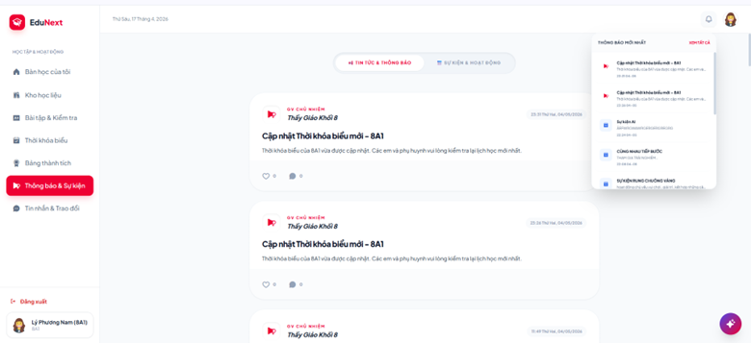
Hình 5-18: Giao diện Hiển thị tin tức và thông báo cho học sinh
Mô tả: Mô tả: Hệ thống bảng tin giúp học sinh cập nhật nhanh nhất các thông báo quan trọng.

5.3.7. Giao diện Hiển thị sự kiện cho học sinh
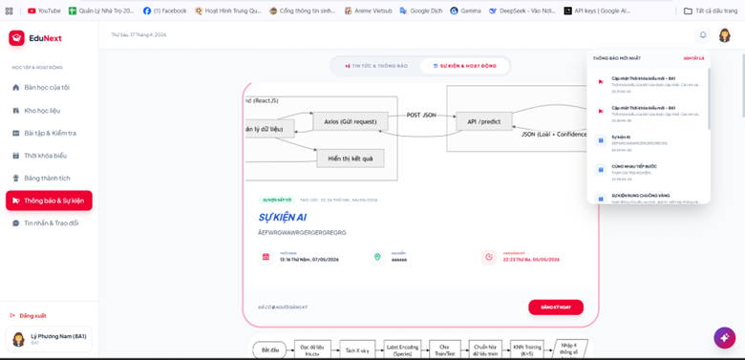
Hình 5-19: Giao diện Hiển thị sự kiện cho học sinh
Mô tả: Danh sách các sự kiện ngoại khóa và hoạt động phong trào của trường, lớp, cho phép học sinh đăng ký tham gia và nhận thông tin hướng dẫn chi tiết ngay trên nền tảng.

5.3.8. Giao diện Tin nhắn của học sinh
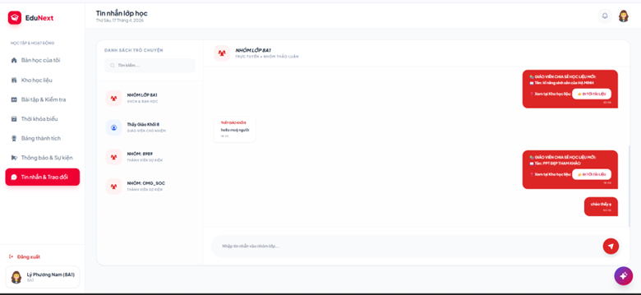
Hình 5-20: Giao diện Tin nhắn của học sinh
Mô tả: giao diện trao đổi trực tiếp giúp học sinh liên lạc với giáo viên chủ nhiệm để thảo luận về bài học, bài tập. Giao diện hỗ trợ nhắn tin thời gian thực và lưu trữ lịch sử hội thoại.

5.4. Nguyên mẫu Giao diện Phụ huynh

5.4.1. Giao diện Dashboard Tổng quan Phụ huynh
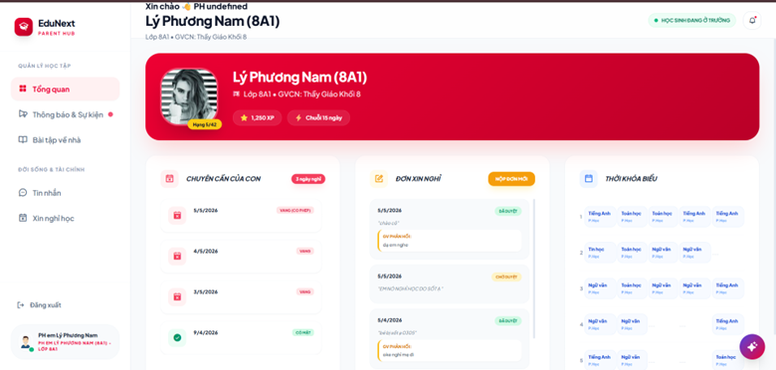
Hình 5-21: Giao diện Dashboard Tổng quan Phụ huynh
Mô tả: Giao diện tổng quan cung cấp cái nhìn toàn diện về quá trình học tập của con, bao gồm điểm chuyên cần, thành tích học tập gần nhất và các thông báo mới từ nhà trường.

5.4.2. Giao diện Tin tức và thông báo của phụ huynh
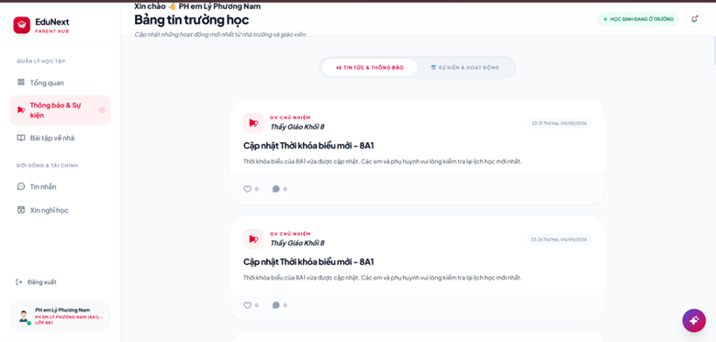
Hình 5-22: Giao diện Tin tức và thông báo của phụ huynh
Mô tả: Nơi cập nhật các tin tức, sự kiện từ trường và thông báo quan trọng từ giáo viên chủ nhiệm dành riêng cho phụ huynh, đảm bảo thông tin luôn được thông suốt.

5.4.3. Giao diện Theo dõi nhiệm vụ học tập của con
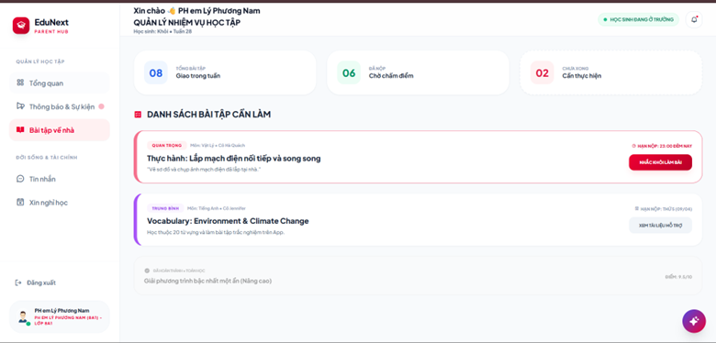
Hình 5-23: Giao diện Theo dõi nhiệm vụ học tập của con
Mô tả: Cho phép phụ huynh theo dõi chi tiết danh sách bài tập, hạn nộp và kết quả làm bài của con, giúp phụ huynh đồng hành và đôn đốc con em trong quá trình tự học.

5.4.4. Giao diện Hiển thị tin nhắn của phụ huynh
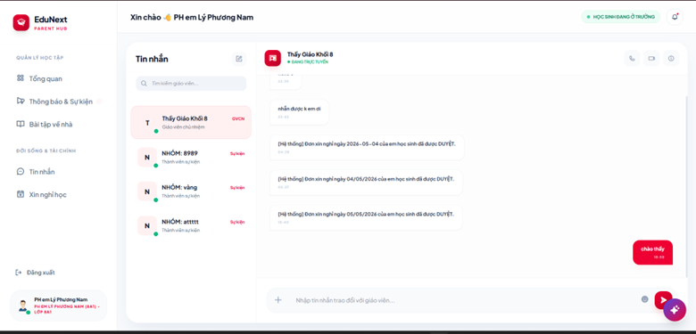
Hình 5-24: Giao diện Hiển thị tin nhắn của phụ huynh
Mô tả: Giao diện giao tiếp an toàn giữa phụ huynh và giáo viên chủ nhiệm. Hỗ trợ phụ huynh phản hồi nhanh chóng về tình hình của con hoặc trao đổi các vấn đề cần thiết.

5.4.5. Giao diện Hiển thị biểu mẫu gửi đơn xin nghỉ học
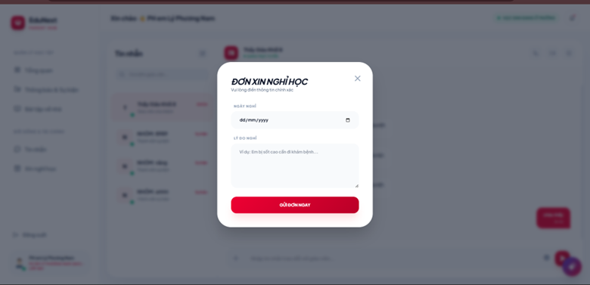
Hình 5-25: Giao diện Hiển thị biểu mẫu gửi đơn xin nghỉ học
Mô tả: Phụ huynh có thể gửi đơn xin nghỉ kèm lý do trực tiếp qua ứng dụng và theo dõi trạng thái phê duyệt của giáo viên chủ nhiệm.

5.3. THIẾT KẾ CƠ SỞ DỮ LIỆU

5.3.1 Các bảng dữ liệu

5.3.1.1 Bảng NguoiDung
Thuộc tính | Kiểu dữ liệu | Mô tả
MaNguoiDung | Int | Mã định danh người dùng (Khóa chính)
HoTen | Nvarchar(100) | Họ và tên đầy đủ của người dùng
Email | Varchar(100) | Địa chỉ email dùng để đăng nhập
MatKhau | Varchar(255) | Mật khẩu đã được mã hóa
SoDienThoai | Varchar(15) | Số điện thoại liên lạc
VaiTro | Varchar(20) | Vai trò trong hệ thống (GV: Giáo viên, HS: Học sinh, PH: Phụ huynh)
AnhDaiDien | Varchar(255) | Đường dẫn đến ảnh đại diện
MaLop | Int | Mã lớp học trực thuộc (Khóa ngoại)
MaHocSinhLienKet | Int | Mã liên kết giữa Phụ huynh và Học sinh
TrangThaiOnline | Bit | Trạng thái trực tuyến (1: Online, 0: Offline)
NgayTao | Datetime | Thời điểm tạo tài khoản
Bảng 5-1: Bảng Người dùng

5.3.1.2 Bảng TruongHoc
Thuộc tính | Kiểu dữ liệu | Mô tả
MaTruong | Int | Mã định danh trường học (Khóa chính)
TenTruong | Nvarchar(255) | Tên đầy đủ của cơ sở giáo dục
DiaChi | Nvarchar(MAX) | Địa chỉ chi tiết của trường học
CapHoc | Nvarchar(50) | Cấp bậc đào tạo (ví dụ: THCS)
Bảng 5-2: Bảng Trường học

5.3.1.3 Bảng KhoiHoc
Thuộc tính | Kiểu dữ liệu | Mô tả
MaKhoi | Int | Mã khối (Khóa chính)
TenKhoi | Nvarchar(20) | Tên khối (ví dụ: Khối 6, Khối 7,...)
Bảng 5-3: Bảng Khối học

5.3.1.4 Bảng LopHoc
Thuộc tính | Kiểu dữ liệu | Mô tả
MaLop | Int | Mã lớp (Khóa chính)
TenLop | Varchar(20) | Tên lớp (ví dụ: 6A1, 7B2,...)
MaKhoi | Int | Mã khối (Khóa ngoại liên kết bảng Khoi)
MaNamHoc | Int | Mã năm học (Khóa ngoại liên kết bảng NamHoc)
MaGVCN | Int | Mã giáo viên chủ nhiệm (Khóa ngoại liên kết bảng NguoiDung)
MaTruong | Int | Mã trường (Khóa ngoại liên kết bảng TruongHoc)
Bảng 5-4: Bảng Lớp học

5.3.1.5 Bảng MonHoc
Thuộc tính | Kiểu dữ liệu | Mô tả
MaMonHoc | Int | Mã môn học (Khóa chính)
TenMonHoc | Nvarchar(50) | Tên môn học (ví dụ: Toán, Văn, Anh,...)
MoTa | Nvarchar(255) | Mô tả ngắn về môn học
Bảng 5-5: Bảng Môn học

5.3.1.6 Bảng NamHoc
Thuộc tính | Kiểu dữ liệu | Mô tả
MaNamHoc | Int | Mã năm học (Khóa chính)
TenNamHoc | Varchar(20) | Tên năm học (ví dụ: 2024–2025)
TrangThai | Bit | Trạng thái (1: Đang sử dụng, 0: Ngừng)
Bảng 5-6: Bảng Năm học

5.3.1.7 Bảng HocKy
Thuộc tính | Kiểu dữ liệu | Mô tả
MaHocKy | Int | Mã học kỳ (Khóa chính)
TenHocKy | Nvarchar(20) | Tên học kỳ (ví dụ: Học kỳ 1, Học kỳ 2)
MaNamHoc | Int | Mã năm học (Khóa ngoại liên kết bảng NamHoc)
NgayBatDau | Date | Ngày bắt đầu học kỳ
NgayKetThuc | Date | Ngày kết thúc học kỳ
Bảng 5-7: Bảng Học kỳ

5.3.1.8. Bảng DiemDanh
Thuộc tính | Kiểu dữ liệu | Mô tả
MaDiemDanh | Int | Mã điểm danh (Khóa chính)
MaHocSinh | Int | Mã học sinh (Khóa ngoại liên kết bảng NguoiDung)
MaLop | Int | Mã lớp (Khóa ngoại liên kết bảng Lop)
NgayDiemDanh | Date | Ngày thực hiện điểm danh
TrangThai | Nvarchar(50) | Trạng thái (Có mặt, Vắng, Đi muộn,...)
GhiChu | Nvarchar(255) | Ghi chú thêm (nếu có)
NguoiDiemDanh | Int | Mã người thực hiện điểm danh (Khóa ngoại bảng NguoiDung)
Bảng 5-8: Bảng Điểm danh

5.3.1.9. Bảng NhatKyNeNep
Thuộc tính | Kiểu dữ liệu | Mô tả
MaLog | Int | Mã bản ghi log (Khóa chính)
MaHocSinh | Int | Mã học sinh (Khóa ngoại liên kết bảng NguoiDung)
NoiDung | Nvarchar(255) | Nội dung hoạt động/ghi nhận
DiemXP | Int | Điểm kinh nghiệm/thưởng/phạt tương ứng
LoaiLog | Nvarchar(50) | Loại log (ví dụ: Khen thưởng, Vi phạm, Hoạt động,...)
NgayGhi | Datetime | Thời điểm ghi nhận
Bảng 5-9: Bảng Nhật ký nề nếp

5.3.1.10. Bảng DonXinNghiHoc
Thuộc tính | Kiểu dữ liệu | Mô tả
MaDon | Int | Mã đơn xin nghỉ (Khóa chính)
MaHocSinh | Int | Mã học sinh (Khóa ngoại liên kết bảng NguoiDung)
LyDo | Nvarchar(MAX) | Lý do xin nghỉ
NgayNghi | Date | Ngày nghỉ học
TrangThai | Nvarchar(50) | Trạng thái đơn (Chờ duyệt, Đã duyệt, Từ chối,...)
PhanHoiGiaoVien | Nvarchar(MAX) | Phản hồi từ giáo viên (nếu có)
Bảng 5-10: Bảng Đơn xin nghỉ học

5.3.1.11. Bảng ThoiKhoaBieu
Thuộc tính | Kiểu dữ liệu | Mô tả
MaTKB | Int | Mã thời khóa biểu (Khóa chính)
MaLop | Int | Mã lớp (Khóa ngoại liên kết bảng Lop)
MaMonHoc | Int | Mã môn học (Khóa ngoại liên kết bảng MonHoc)
Thu | Int | Thứ trong tuần (ví dụ: 2–7 tương ứng Thứ 2 đến Thứ 7)
Tiet | Int | Tiết học trong ngày
PhongHoc | Nvarchar(50) | Phòng học
Bảng 5-11: Bảng Thời khóa biểu

5.3.1.12. Bảng Diem
Thuộc tính | Kiểu dữ liệu | Mô tả
MaDiem | Int | Mã điểm (Khóa chính)
MaHocSinh | Int | Mã học sinh (Khóa ngoại liên kết bảng NguoiDung)
MaMonHoc | Int | Mã môn học (Khóa ngoại liên kết bảng MonHoc)
MaHocKy | Int | Mã học kỳ (Khóa ngoại liên kết bảng HocKy)
MaLoai | Int | Mã loại điểm (ví dụ: miệng, 15 phút, 1 tiết,...)
DiemSo | Float | Điểm số
NgayNhap | Datetime | Thời điểm nhập điểm
NhanXet | Nvarchar(255) | Nhận xét của giáo viên (nếu có)
Bảng 5-12: Bảng Điểm

5.3.1.13. Bảng LoaiDiem
Thuộc tính | Kiểu dữ liệu | Mô tả
MaLoai | Int | Mã loại điểm (Khóa chính)
TenLoai | Nvarchar(50) | Tên loại điểm (ví dụ: Miệng, 15 phút, 1 tiết,...)
HeSo | Int | Hệ số của loại điểm (ví dụ: 1, 2, 3,...)
Bảng 5-13: Bảng Loại điểm

5.3.1.14. Bảng PhienHoiDapAI

Thuộc tính | Kiểu dữ liệu | Mô tả
MaPhien | Int | Mã phiên làm việc (Khóa chính)
MaNguoiDung | Int | Mã người dùng (Khóa ngoại liên kết bảng NguoiDung)
TieuDePhien | Nvarchar(255) | Tiêu đề phiên làm việc
ThoiGianBatDau | Datetime | Thời điểm bắt đầu phiên
Bảng 5-14: Bảng Phiên hỏi đáp AI

5.3.1.15. Bảng ChiTietChatAI
Thuộc tính | Kiểu dữ liệu | Mô tả
MaChiTiet | Int | Mã chi tiết phiên (Khóa chính)
MaPhien | Int | Mã phiên (Khóa ngoại liên kết bảng PhienLamViec)
CauHoi | Nvarchar(MAX) | Nội dung câu hỏi của người dùng
TraLoiAI | Nvarchar(MAX) | Nội dung trả lời từ hệ thống AI
ThoiGian | Datetime | Thời điểm ghi nhận
Bảng 5-15: Bảng Chi tiết Chat AI
5.3.1.16. Bảng ChatHistory
Thuộc tính | Kiểu dữ liệu | Mô tả
Id | Int | Mã bản ghi (Khóa chính)
UserId | Int | Mã người dùng (Khóa ngoại liên kết bảng NguoiDung)
Role | Nvarchar(20) | Vai trò trong hội thoại (User/AI)
UserMessage | Nvarchar(MAX) | Nội dung tin nhắn của người dùng
AiResponse | Nvarchar(MAX) | Nội dung phản hồi từ AI
CreatedAt | Datetime | Thời điểm tạo bản ghi
Bảng 5-16: Bảng Chat history

5.3.1.17. Bảng TraoDoiChuNhiem
Thuộc tính | Kiểu dữ liệu | Mô tả
MaTraoDoi | Int | Mã trao đổi (Khóa chính)
MaNguoiGui | Int | Mã người gửi (Khóa ngoại liên kết bảng NguoiDung)
MaNguoiNhan | Int | Mã người nhận (Khóa ngoại liên kết bảng NguoiDung)
TieuDe | Nvarchar(255) | Tiêu đề nội dung trao đổi
NoiDung | Nvarchar(MAX) | Nội dung tin nhắn/trao đổi
ThoiGian | Datetime | Thời điểm gửi
TrangThai | Nvarchar(50) | Trạng thái (Đã gửi, Đã đọc, Đã phản hồi,...)
PhanHoi | Nvarchar(MAX) | Nội dung phản hồi (nếu có)
MaBaiTap | Int | Mã bài tập liên quan (Khóa ngoại, nếu có)
DaDoc | Bit | Trạng thái đã đọc (1: Đã đọc, 0: Chưa đọc)
Bảng 5-17: Bảng Trao đổi chủ nhiệm
5.3.1.18. Bảng TinNhanChat
Thuộc tính | Kiểu dữ liệu | Mô tả
MaTinNhan | Int | Mã tin nhắn (Khóa chính)
MaPhong | Int | Mã phòng chat (Khóa ngoại liên kết bảng PhongChat)
MaNguoiGui | Int | Mã người gửi (Khóa ngoại liên kết bảng NguoiDung)
NoiDung | Nvarchar(MAX) | Nội dung tin nhắn
ThoiGian | Datetime | Thời điểm gửi
DaXem | Bit | Trạng thái đã xem (1: Đã xem, 0: Chưa xem)
Bảng 5-18: Bảng Tin nhắn Chat

5.3.1.19. Bảng SuKien
Thuộc tính | Kiểu dữ liệu | Mô tả
MaSuKien | Int | Mã sự kiện (Khóa chính)
TieuDe | Nvarchar(255) | Tiêu đề sự kiện
NoiDung | Nvarchar(MAX) | Nội dung chi tiết của sự kiện
ThoiGianBatDau | Datetime | Thời gian bắt đầu sự kiện
DiaDiem | Nvarchar(255) | Địa điểm tổ chức
HanDangKy | Datetime | Hạn đăng ký tham gia
MaNguoiTao | Int | Mã người tạo (Khóa ngoại liên kết bảng NguoiDung)
PhamVi | Int | Phạm vi áp dụng (ví dụ: toàn trường, theo lớp,...)
MaDoiTuong | Int | Mã đối tượng áp dụng (lớp, khối hoặc nhóm cụ thể)
NgayTao | Datetime | Thời điểm tạo sự kiện
HinhAnh | Nvarchar(MAX) | Đường dẫn hoặc dữ liệu hình ảnh của sự kiện
Bảng 5-19: Bảng Sự kiện

5.3.1.20. Bảng DangKySuKien
Thuộc tính | Kiểu dữ liệu | Mô tả
MaSuKien | Int | Mã sự kiện (Khóa ngoại liên kết bảng SuKien)
MaNguoiDung | Int | Mã người dùng đăng ký (Khóa ngoại liên kết bảng NguoiDung)
NgayDangKy | Datetime | Thời điểm đăng ký tham gia
HoTenKhach | Nvarchar(255) | Họ tên người đăng ký (dùng cho khách ngoài hệ thống nếu có)
EmailKhach | Nvarchar(255) | Email liên hệ của người đăng ký
SdtKhach | Nvarchar(50) | Số điện thoại liên hệ
Bảng 5-20: Bảng Đăng ký sự kiện

5.3.1.21. Bảng KhoHocLieu
Thuộc tính | Kiểu dữ liệu | Mô tả
MaTaiLieu | Int | Mã tài liệu (Khóa chính)
TenTaiLieu | Nvarchar(255) | Tên tài liệu
LoaiFile | Varchar(10) | Loại file (ví dụ: PDF, DOCX, PPT,...)
DuongDan | Varchar(255) | Đường dẫn lưu trữ file
MaMonHoc | Int | Mã môn học (Khóa ngoại liên kết bảng MonHoc)
MaNguoiDang | Int | Mã người đăng (Khóa ngoại liên kết bảng NguoiDung)
NgayDang | Datetime | Thời điểm đăng tài liệu
MoTa | Nvarchar(MAX) | Mô tả chi tiết tài liệu
MaKhoi | Int | Mã khối (Khóa ngoại liên kết bảng Khoi)
TrangThai | Int | Trạng thái (ví dụ: 1 = Hiển thị, 0 = Ẩn)
MaLop | Int | Mã lớp (Khóa ngoại liên kết bảng Lop)
LuotXem | Int | Số lượt xem tài liệu
SoLuotTai | Int | Số lượt tải tài liệu
Bảng 5-21: Bảng Kho học liệu

5.3.1.22. Bảng BinhLuan
Thuộc tính | Kiểu dữ liệu | Mô tả
MaBinhLuan | Int | Mã bình luận (Khóa chính)
LoaiDoiTuong | Nvarchar(50) | Loại đối tượng được bình luận (ví dụ: BaiTap, TaiLieu, SuKien,...)
MaDoiTuong | Int | Mã đối tượng được bình luận
MaNguoiDung | Int | Mã người dùng (Khóa ngoại liên kết bảng NguoiDung)
NoiDung | Nvarchar(MAX) | Nội dung bình luận
NgayBinhLuan | Datetime | Thời điểm bình luận
Bảng 5-22: Bảng Bình luận

5.3.1.23. Bảng TuongTac
Thuộc tính | Kiểu dữ liệu | Mô tả
MaTuongTac | Int | Mã tương tác (Khóa chính)
LoaiDoiTuong | Nvarchar(50) | Loại đối tượng (ví dụ: BaiTap, TaiLieu, SuKien,...)
MaDoiTuong | Int | Mã đối tượng được tương tác
MaNguoiDung | Int | Mã người dùng (Khóa ngoại liên kết bảng NguoiDung)
LoaiTuongTac | Nvarchar(50) | Loại tương tác (Like, Dislike, Share,...)
NgayTuongTac | Datetime | Thời điểm thực hiện tương tác
Bảng 5-23: Bảng Tương tác

5.3.1.24. Bảng BaiLam
Thuộc tính | Kiểu dữ liệu | Mô tả
MaBaiLam | Int | Mã bài làm (Khóa chính)
MaBaiTap | Int | Mã bài tập (Khóa ngoại liên kết bảng BaiTap)
MaHocSinh | Int | Mã học sinh (Khóa ngoại liên kết bảng NguoiDung)
FileDinhKem | Varchar(255) | Đường dẫn file bài làm (nếu nộp file)
DiemSo | Float | Điểm số bài làm
LoiPhe | Nvarchar(MAX) | Nhận xét / lời phê của giáo viên
NgayNop | Datetime | Thời điểm nộp bài
TrangThai | Nvarchar(20) | Trạng thái (Đã nộp, Chưa nộp, Đã chấm,...)
BaiLam | Nvarchar(MAX) | Nội dung bài làm (nếu nhập trực tiếp)
NoiDungBaiLam | Nvarchar(MAX) | Nội dung chi tiết bài làm (có thể trùng/backup với BaiLam)
Bảng 5-24: Bảng Bài làm

5.3.1.25. Bảng BaiTap
Thuộc tính | Kiểu dữ liệu | Mô tả
MaBaiTap | Int | Mã bài tập (Khóa chính)
TieuDe | Nvarchar(255) | Tiêu đề bài tập
NoiDung | Nvarchar(MAX) | Nội dung chi tiết bài tập
HanNop | Datetime | Hạn nộp bài
MaPhanCong | Int | Mã phân công giảng dạy (Khóa ngoại liên kết bảng PhanCongGiangDay)
LoaiBai | Varchar(20) | Loại bài (Tự luận, Trắc nghiệm, Google Form,...)
LinkGoogleForm | Nvarchar(500) | Đường dẫn Google Form (nếu có)
FileDinhKem | Varchar(255) | File đính kèm của bài tập
Bảng 5-25: Bảng Bài tập

5.3.1.26. Bảng DanhGiaHocLieu
Thuộc tính | Kiểu dữ liệu | Mô tả
MaDanhGia | Int | Mã đánh giá (Khóa chính)
MaTaiLieu | Int | Mã tài liệu (Khóa ngoại liên kết bảng TaiLieu)
MaNguoiDung | Int | Mã người dùng (Khóa ngoại liên kết bảng NguoiDung)
SoSao | Int | Số sao đánh giá (ví dụ: từ 1 đến 5)
NgayDanhGia | Datetime | Thời điểm đánh giá
BinhLuan | Nvarchar(MAX) | Nội dung nhận xét của người dùng
Bảng 5-26: Bảng Đánh giá học liệu

5.3.1.27. Bảng BinhLuanThongBao
Thuộc tính | Kiểu dữ liệu | Mô tả
MaBinhLuan | Int | Mã bình luận (Khóa chính)
MaThongBao | Int | Mã thông báo (Khóa ngoại liên kết bảng ThongBao)
MaNguoiDung | Int | Mã người dùng (Khóa ngoại liên kết bảng NguoiDung)
NoiDung | Nvarchar(MAX) | Nội dung bình luận
NgayBinhLuan | Datetime | Thời điểm bình luận
Bảng 5-27: Bảng Bình luận thông báo

5.3.1.28. Bảng KhachDangKySuKien
Thuộc tính | Kiểu dữ liệu | Mô tả
MaDangKy | Int | Mã đăng ký (Khóa chính)
HoTen | Nvarchar(255) | Họ tên người đăng ký
Email | Nvarchar(255) | Email liên hệ
TenSuKien | Nvarchar(255) | Tên sự kiện đăng ký tham gia
NgayDangKy | Datetime | Thời điểm đăng ký
SoDienThoai | Nvarchar(20) | Số điện thoại liên hệ
Bảng 5-28: Bảng Khách đăng ký sự kiện

5.3.1.29. Bảng LogHeThong
Thuộc tính | Kiểu dữ liệu | Mô tả
MaLog | Int | Mã log hệ thống (Khóa chính)
HanhDong | Nvarchar(MAX) | Nội dung hành động được ghi nhận (ví dụ: đăng nhập, cập nhật dữ liệu)
MaNguoiThucHien | Int | Mã người thực hiện (Khóa ngoại liên kết bảng NguoiDung)
ThoiGian | Datetime | Thời điểm thực hiện hành động
Bảng 5-29: Bảng Log hệ thống

5.3.1.30. Bảng PhanCongGiangDay
Thuộc tính | Kiểu dữ liệu | Mô tả
MaPhanCong | Int | Mã phân công (Khóa chính)
MaGiaoVien | Int | Mã giáo viên (Khóa ngoại liên kết bảng NguoiDung)
MaLop | Int | Mã lớp (Khóa ngoại liên kết bảng Lop)
MaMonHoc | Int | Mã môn học (Khóa ngoại liên kết bảng MonHoc)
Bảng 5-30: Bảng Phân công giảng dạy

5.3.1.31. Bảng ThanhVienPhongChat
Thuộc tính | Kiểu dữ liệu | Mô tả
MaPhong | Int | Mã phòng chat (Khóa ngoại liên kết bảng PhongChat)
MaNguoiDung | Int | Mã người dùng (Khóa ngoại liên kết bảng NguoiDung)
Bảng 5-31: Bảng Thành viên phòng chat

5.3.1.32. Bảng PhongChat
Thuộc tính | Kiểu dữ liệu | Mô tả
MaPhong | Int | Mã phòng chat (Khóa chính)
TenPhong | Nvarchar(100) | Tên phòng chat
LoaiPhong | Int | Loại phòng (ví dụ: 1 = Cá nhân, 2 = Nhóm, 3 = Lớp)
MaLop | Int | Mã lớp (Khóa ngoại liên kết bảng Lop, nếu là phòng theo lớp)
Bảng 5-32: Bảng Phòng chat

5.3.1.33. Bảng TuongTacThongBao
Thuộc tính | Kiểu dữ liệu | Mô tả
MaTuongTac | Int | Mã tương tác (Khóa chính)
MaThongBao | Int | Mã thông báo (Khóa ngoại liên kết bảng ThongBao)
MaNguoiDung | Int | Mã người dùng (Khóa ngoại liên kết bảng NguoiDung)
Loai | Nvarchar(50) | Loại tương tác (Like, Dislike,...)
NgayTuongTac | Datetime | Thời điểm thực hiện tương tác
Bảng 5-33: Bảng Tương tác thông báo

5.3.2. Quan hệ giữa các bảng
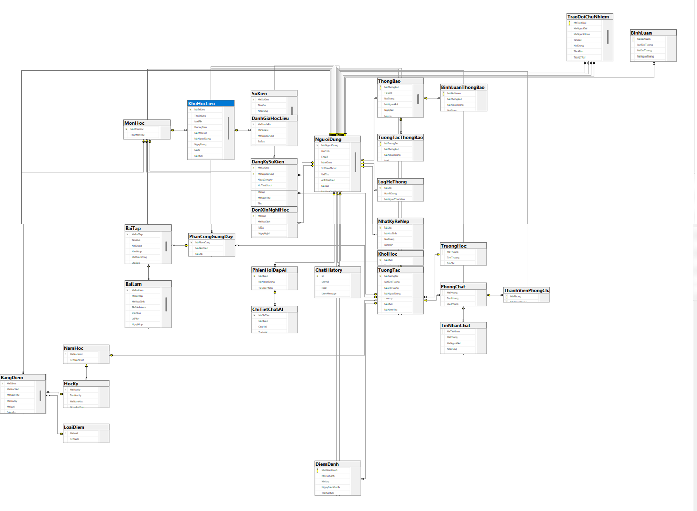

Hình 5-22: Quan hệ giữa các bảng

TÀI LIỆU THAM KHẢO

